Ovaj dan smo zamislili kao dan za kretanje i igre. Pa se poigrajmo.
Igraj se sa pomagačem, ostalom djecom, ili sam.

1. Igre za vježbe stopala
izuj se, umetni boju, ili flomaster i pokušaj crtati po papiru. Neka ti pomagač zalijepi papir selotepom.

Pokušaj komadiće papira uhvatiti nožnim prstima.

ako imaš neko uže pokušaj hodati po njemu. Ako nemaš, neka ti pomagač zalijepi pik traku na pod, il hodaj po rubu tepiha..

u ovoj igri nožnim prstima uzimaš kocke i stavljaš u posudu. Uzmi 7 kocaka, jednu po jednu.

ova igra je laka. Potrebna ti je nekoliko maramica koje staviš na pod i podižeš nožnim prstima. Da li ti ide?

U zadnjoj igri za stopala je lagana masaža trljanjem stopala o stopalo. Ako imaš malu lopticu možeš polako trljati stopalo po njoj nekoliko puta jednim stopalom, pa drugim.

Nadam se da ti je bilo zabavno. Slijede druge igre.
2. igra
Za sljedeću igru potrebna je kocka, 1 pijun iz igre „Čovjeće ne ljuti se“, ILI OBIČAN KAMENČIĆ KOJI ĆEŠ STAVLJATI NA ISPRINTANU TABLICU u polje koje dobiješ bacanjem kocke . Igra završava iskakanjem iz tablice. Sve vježbe možeš raditi u manjem prostoru u pokretu i micanjem pijuna na križaljci. Neka ti pomagač pomogne. Ako ne možeš skakati, nema veze odigraj igru na tabeli, a pomagač mora odraditi zadatke.

Stoji na jednoj nozi POČETAK | Klekni | čučni | Stoji sa obje noge | Rukom uhvati nožni prst
OTIĐI ZA DVA POLJA NAZAD | Čučni | BACI OPET KOCKU |  | OTIĐI ZA DVA POLJA NAPRIJED
Stoji sa obje noge | BACI OPET KOCKU | Stoji na jednoj nozi | klekni | čučni
Stoji na jednoj nozi | Klekni | čučni | Rukom uhvati nožni prst | BACI OPET KOCKU
Stoji na jednoj nozi | Rukom uhvati nožni prst | Stoji sa obje noge | BACI OPET KOCKU | SKOČI VAN  KRAJ

3. igra. Kotrljanje lopte
Pripremi u sobi stolicu koja je „gol“. Odmakni se tri metra i rukom otkotrljaj loptu između noga stolice. Koristi mekanu loptu od čarapa.
To ponovi nogom 5 puta. Ako je lijepo vrijeme izađi van i ponovi igru većom loptom.

4. igra. Igra kuglane. Loptom od čarapa rušiš Čunjeve, Plastične boce (7 boca složenih u trokut). Igra završava kad porušiš sve boce. Ako ne možeš tada samo loptom gađaj u boce.

5. igra- ping-pong sa balonom. Potreban vam je balon, komad kartona veličine tanjura za jedenje, a možete koristiti i pravi reket ako imate i balon.
Potreban materijal:
- tvrdi papir ili karton
- škare
- drveni štapići (od sladoleda ili štapići za pregled grla koji se mogu kupiti u ljekarni)
- za ukrašavanje reketa: ukrasne trake, naljepnice, kolaž...
- olovka
- univerzalno ljepilo
- balon
- lagane loptice raznih veličina
- stol
Izrada:
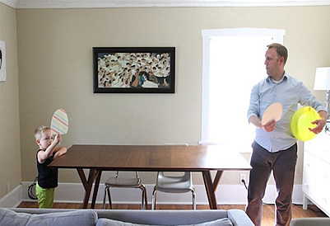

Izrada:

Na tvrđem papiru nacrtajte oblik reketa. Izrežite ga i koristite kao predložak za ostala 3 oblika, kako bi bili jednake veličine.
Potrebna su nam dva reketa, a za svaki dvije strane, dakle sveukupno - 4 oblika.

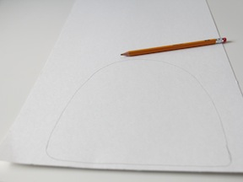ako nemate štapić, dovoljan je i samo karton.
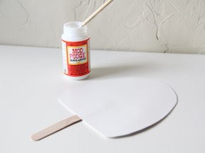
Zalijepite dvije strane, tako da je štapić u sredini, kao na slici. Provjerite da su svi dijelovi dobro zalijepljeni. Ako koristite deblji karton od kutije, tada vam je on dovoljan. Prijedlog više
Pokušajte nabaviti lagane, plastične loptice raznih veličina, od većih do sve manjih i vježbajte ping- pong.
Igrajte do 12 poena.

6. igra guranje lopte nogom između 4 prepreke Slalom u jednom i drugom smjeru.

7. igra – igra balonima od sapunice. Potrebno je od žice izraditi puhalice. Pokušaj kako je na slici, ili izmisli neki drugi oblik. Ako ne možeš ti neka ti pomagač pomogne.

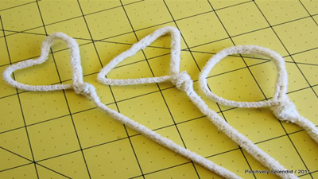
Način rada
Pomiješajte:
- 1 jušnu žlicu sredstva za pranje posuđa
- 1 jušnu žlicu jestivog glicerina (možete kupiti u ljekarni)
- šalicu hladne vode
Možete koristiti samo sredstvo za pranje posuđa.
Oblikovanu žicu umočite u otopinu i nježno kroz nju ispuhujte balone!

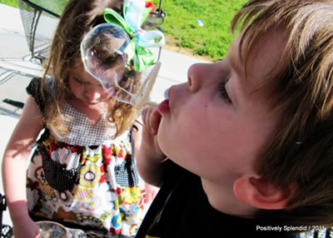

Uživajte u igri. Igrajte se puhanja balona vani.

8. igra otiđi van vozi se na biciklu, ljuljaj na ljuljački, skači na trampulinu, ili se samo šeći. UŽIVAJ U IGRAMA

